**Eröffnung eines Bankkontos für eine örtliche kfd-Gruppe   
und Einrichtung des SEPA-Lastschriftverfahrens**

Nicht nur für Privatpersonen ist ein Bankkonto wichtig. Auch für Vereine und Gruppen ist es sinnvoll, ein Bankkonto einzurichten, denn über ein Vereinskonto lassen sich viele finanzielle Angelegenheiten leicht regeln. So behalten Sie den Überblick über Mitgliedsbeiträge, Spenden und andere Einnahmequellen. Auch wenn Sie Mitgliedsbeiträge per Lastschriftverfahren einziehen möchten, benötigen Sie ein Konto für Ihre kfd-Gruppe sowie eine Gläubiger-Identifikationsnummer.

Wie Sie für Ihre kfd-Gruppe ein Konto eröffnen können, eine Gläubiger-Identifikationsnummer beantragen und das SEPA-Lastschriftverfahren einrichten können, beschreiben wir hier insechs einfachenSchritten. Im Einzelfall können einige der hier aufgeführten Schritte entfallen, je nachdem, ob Sie für Ihre kfd-Gruppe nur ein Konto eröffnen wollen oder auch das Lastschriftverfahren nutzen möchten.   
  
**Schritt 1: Gründung einer örtlichen kfd-Gruppe**

* Die kfd-Gruppe wird gegründet und gibt sich dabei eine Satzung und (Geschäfts-, Wahl-) Ordnung. Die notwendigen Unterlagen zur Gründung einer kfd-Gruppe erhalten Sie vom jeweiligen Diözesanverband/Landesverband.
* Das Leitungsteam der örtlichen Gruppe wird gewählt.
* Ein Protokoll über die Wahl wird erstellt.

**Schritt 2: Eröffnung des Kontos**

* Ein Banktermin zur Kontoeröffnung wird von dem Team/der Teamleitung vereinbart.
* Der Teamleitung müssen alle notwendigen Unterlagen für den Termin zur Kontoeröffnung vorliegen. Außerdem muss eine Liste der Zeichnungsberechtigten mit Vollmachten (Teamleitung, Vorstand, Vertretungen, Vollmachten) erstellt werden.
* Notwendige Unterlagen für den Termin zur Kontoeröffnung sind:  
  1.) Satzung   
  2.) Auszug aus dem Wahlprotokoll   
   (Inhalt: Annahme der Satzung und Ordnung, Bestimmung des Vorstands)  
  3.) Liste der Zeichnungsberechtigten, die eine Bankvollmacht für das Konto bekommen   
  4.) Die Personalausweise aller Zeichnungsberechtigten müssen der Bank im Original vorliegen
* Das Konto wird auf den Namen der örtlichen Gruppe (kfd-Name) eröffnet.
* Rechtsform für örtliche kfd-Gruppen ist in der Regel der „nicht eingetragene Verein“.   
  Hinweis: Eine Kontoeröffnung ist auch nicht eingetragenen Vereinen gestattet.

**Schritt 3: EXKURS: Erteilung eines Freistellungsauftrages**

* Wenn Sie für Ihren nicht eingetragenen Verein ein Konto eröffnen, erteilen Sie am besten direkt einen Freistellungauftrag bei Ihrer Bank. Das Gute an einem Freistellungsauftrag ist, dass Sie Kapitalerträge, die erwirtschaftet werden (z. B. Zinsen sowie weitere Einnahmen) von einer Besteuerung bis zu einem Betrag von 1.000 Euro (seit Januar 2023) freistellen können. Eingetragenen Vereinen ist die Erteilung eines Freistellungsauftrages übrigens nicht möglich. Bei Fragen zum Freistellungsauftrag wenden Sie sich bitte an Ihren Steuerberater.

**Schritt 4:** **Beantragung einer** **Gläubiger-Identifikationsnummer für Lastschriftverfahren**

* Eine Gläubiger-Identifikationsnummer benötigen Sie, wenn Sie das Lastschriftverfahren nutzen möchten.
* Den Antrag auf Vergabe einer Gläubiger-Identifikationsnummer stellen Sie auf der Webseite der Deutschen Bundesbank unter [www.glaeubiger-id.bundesbank.de](http://www.glaeubiger-id.bundesbank.de). Eine Antragstellung auf schriftlichem oder telekommunikativem Wege ist nicht möglich.
* Link zur Antragstellung: <https://www.bundesbank.de/de/aufgaben/unbarer-zahlungsverkehr/serviceangebot/sepa/glaeubiger-identifikationsnummer>
* Bitte wählen Sie bei der Online-Antragstellung aus der Liste der Personengruppen die „Personenvereinigungen“ aus, dazu gehören auch die nicht eingetragenen Vereine.

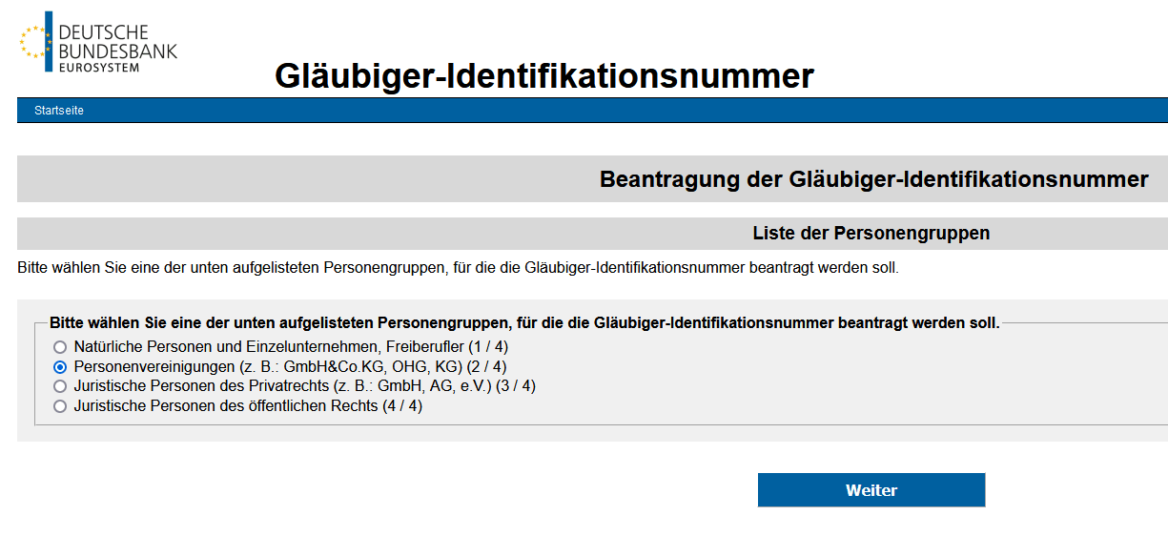 **Gläubiger-Identifikationsnummer auf der Homepage der Deutschen Bundesbank:**

* Dann wählen Sie bei der Online-Antragstellung aus der Liste der Rechtsformen für die Personengruppen den nicht eingetragenen Verein aus.

**Ein Bild, das Text, Schrift, Screenshot enthält.
Beantragung der Gläubiger-Identifikationsnummer auf der Homepage der Deutschen Bundesbank:**

**Schritt 5: Lastschriftverfahren und Formular „Erteilung einer Einzugsermächtigung“**

* Wenn Sie Mitgliedsbeiträge per Lastschriftverfahren einziehen möchten, dann bitten Sie Ihre Mitglieder um die Erteilung einer Einzugsermächtigung.
* Das Formular, mit der Mitglieder Ihnen die Einzugsermächtigung erteilen, stellen Sie Ihren Mitgliedern als ausfüllbares PDF zum Download auf der Homepage Ihrer kfd-Gruppe bereit oder schicken es Ihren Mitgliedern per E-Mail.
* Ein Musterformular zur Einzugsermächtigung erhalten Sie bei Ihrem Kreditinstitut oder über den kfd-Bundesverband.

**Schritt 6: Datenerfassung mit der eVewa-Mitgliederverwaltung**

* Nutzen Sie das kfd-Mitgliederverwaltungssystem eVewa, um die Mitgliederdaten gut pflegen und im Blick behalten zu können.
* Dann tragen Sie die Mitgliedsdaten im eVewa-Mitgliederveraltungssystem ein.

**Eingabe der Mitgliedsdaten in die eVewa-Mitgliederverwaltung:**

Ein Bild, das Text, Screenshot, Zahl, parallel enthält.

* Fragen Sie dann bei Ihrem Kreditinstitut nach, ob ein Programm zur Überweisung bzw. zu Lastschriften (z. B. Profi-Cash) kostenfrei vorliegt und Ihnen zur Verfügung gestellt werden kann.
* Dann exportieren Sie die Daten und lesen die Daten in das von der Bank zur Verfügung gestellte Programm ein.
* Im Anschluss können Sie die Einnahmen und Ausgaben im vorhandenen Kassenbuch bzw. bei eVewa verbuchen.